 | UNIVERSIDADE DO ESTADO DE SANTA CATARINA-UDESC  CENTRO DE CIÊNCIAS TECNOLÓGICAS – CCT  DEPARTAMENTO DE CIÊNCIA DA COMPUTAÇÃO -DCC

Marlon Henry Schweigert
Métodos Formais
Exercício – Propriedades de RDP

A)Considere a marcação da RDP abaixo e responda:
P1
P2
P3
P4
P5
T1
T2
T3
T4
T5

1)Quais transições estão habilitadas com a marcação M₀?
T1
2)Represente a marcação resultante do primeiro disparo da transição T3:

3)Quais propriedades estruturais e comportamentais podem ser observadas na rede?
Estruturais:
Alcançabilidade: A partir de M⁰, sabemos que nunca teremos dupla marcação nos estados P1,P2,P3,P4. Sabemos também que não ocorrerá Marcação (P1 ou P3) e P5 juntos.
Limitabilidade: Ele é 1-Limitado, visto que todos os estados terão no máximo, 1 produto.
Conservatividade: Conservativa em relação a M⁰.
Vivacidade: Ela é viva em qualquer estado de R(M⁰).
Reversibilidade: Sim
Justa: Sim
4) Indique a presença de componentes elementares (básicos) na rede acima:
Conservação: Sim
Repetitividade: Sim
Consistência: Sim
B) Considere as RDP abaixo, determine para cada uma, as propriedades estruturais e comportamentais (necessariamente quanto à vivacidade, segurança, limitação e conservação), justifique as propriedades encontradas:

B.1)
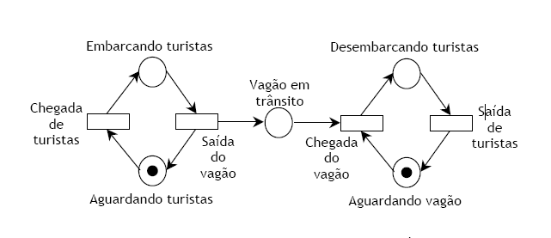

Vivacidade: Viva
Segurança: Não
Limitação: Não
Conservação: Sim

B.2)

Vivacidade: Viva
Segurança: Sim
Limitação: Sim
Conservação: Sim

B.3)

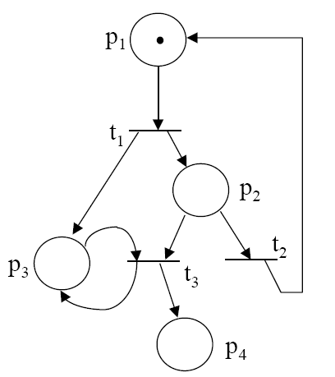
Vivacidade: Viva
Segurança: Sim
Limitação: Sim
Conservação: Sim

B.4)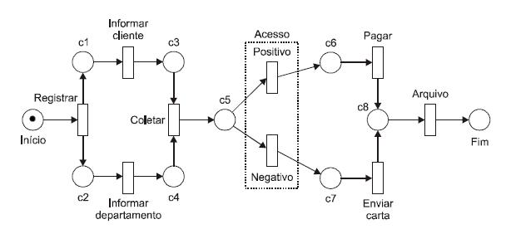

Vivacidade: Viva N²
Segurança: Sim
Limitação: Sim
Conservação: Sim

